Исполнение консолидированного бюджета
Дрибинского района за январь-август 2019 года.

В доход консолидированного бюджета Дрибинского района за январь-август 2019г. поступило 14 781,1 тыс. рублей, или 65,8% от уточненного годового плана. Наибольшую долю собственных доходов бюджета района сформировали налоговые поступления и составили 26,0 %. Уровень дотационности бюджета района составил 61,7 %.

Наименование | Поступило за январь-август, тыс. рублей | Уд.вес в общем объеме, % | Исполнение от уточненного годового плана, %
Налоговые доходы, | 3 843,1 | 26,0 % | 65,5 %
из них
подоходный налог с физических лиц | 1 807,4 | 12,2 % | 66,0 %
налог на добавленную стоимость | 836,3 | 5,7 % | 66,9 %
налоги на собственность | 430,0 | 2,9 % | 60,6 %
Неналоговые доходы | 1 018,0 | 6,9 % | 78,2 %
Итого собственные налоги | 4 861,1 | 32,9 % | 67,8 %
Безвозмездные поступления | 9 920,0 | 67,1 % | 64,9 %
Дотации | 9 120,2 | 61,7 % | 66,3 %
Всего: | 14 781,1 | 100 % | 65,8 %

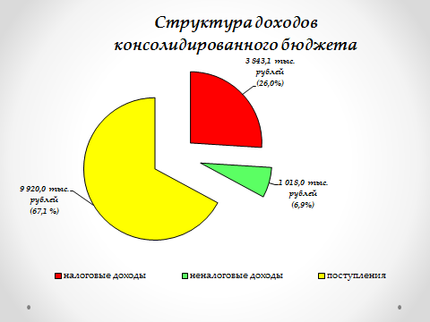

Расходы консолидированного бюджета района профинансированы на 14 791,0 тыс. рублей, или 65,8 % от уточненного годового плана.

Наименование | Профинансировано за январь-август, тыс. рублей | Уд.вес в общем объеме, %
Всего: | 14 791,0 | 100,0 %
1.Отрасли социальной сферы | 10 432,9 | 70,5 %
1.1 Здравоохранение | 2 638,9 | 17,8 %
1.2 Физическая культура, спорт, культура и средства массовой информации | 954,0 | 6,4 %
1.3 Образование | 5 764,9 | 39,0 %
1.4 Социальная политика | 1 075,1 | 7,3 %
2. Жилищно-коммунальные услуги и жилищное строительство | 2 420,6 | 16,4 %
3. Национальная экономика | 377,2 | 2,6 %
4. Прочие отрасли | 1 560,3 | 10,5 %

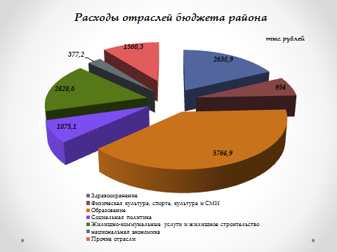
На первоочередные расходы бюджета направлено 12 749,3 тыс. рублей, что составило 86,2 % от объема расходов.

Наименование | Направлено за январь-август, тыс. рублей | Уд.вес в общем объеме, %
Всего расходы: | 14 791,0 | 100,0 %
первоочередные расходы | 12 749,3 | 86,2 %
из них на:
заработную плату со взносами (отчислениями) на социальное страхование | 8 479,5 | 57,3 %
лекарственные средства и изделия медицинского назначения | 187,7 | 1,3 %
продукты питания | 348,0 | 2,4 %
оплату коммунальных услуг | 1 890,3 | 12,8 %
субсидирование жилищно-коммунальных услуг, оказываемых населению | 1 387,8 | 9,4 %
текущие и капитальные трансферты населению | 456,0 | 3,1 %
капитальное строительство | 602,9 | 4,1 %
капитальный ремонт | 0,0 | 0,0 %
прочие расходы | 1 438,8 | 9,7 %

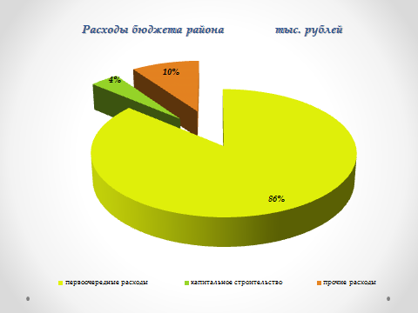
Государственные программы за январь-август 2019 года профинансированы в сумме 13 056,3 тыс. рублей или 66,4 % к уточненному годовому плану.
Наибольший удельный вес в расходах бюджета района занимают следующие программы:
Государственная программа «Образование и молодежная политика на 2016-2020гг.» - 40,3 % или 5 961,5 тыс. рублей;
Государственная программа «Здоровье народа и демографическая безопасность Республики Беларусь на 2016-2020гг.» - 18,0 % или 2 664,9 тыс. рублей;
Государственная программа « Комфортное жилье и благоприятная среда на 2016-2020гг.» - 12,2 % или 1 809,3 тыс. рублей;
Государственная программа «О социальной защите и содействии занятости населения на 2016-2020гг.» - 5,6 % или 828,2 тыс. рублей.

